МИНИСТЕРСТВО ОБРАЗОВАНИЯМОСКОВСКОЙ ОБЛАСТИ

ГОСУДАРСТВЕННОЕ БЮДЖЕТНОЕ ПРОФЕССИОНАЛЬНОЕ ОБРАЗОВАТЕЛЬНОЕ УЧРЕЖДЕНИЕ

МОСКОВСКОЙ ОБЛАСТИ «ЭЛЕКТРОСТАЛЬСКИЙ КОЛЛЕДЖ»

**КУРСОВАЯ РАБОТА**

по МДК 02.01 «Администрирование сетевых операционных систем».

**Тема работы:** Организация администрирования компьютерной сети отделений поликлиники.

Ф.И.О. студента: Бурдужа Степан Михайлович

Курс, группа: 3 курс, СиСАд 19-01

Форма обучения: Очная

г.о. Электросталь

2021

МИНИСТЕРСТВО ОБРАЗОВАНИЯМОСКОВСКОЙ ОБЛАСТИ

ГОСУДАРСТВЕННОЕ БЮДЖЕТНОЕ ПРОФЕССИОНАЛЬНОЕ ОБРАЗОВАТЕЛЬНОЕ УЧРЕЖДЕНИЕ

МОСКОВСКОЙ ОБЛАСТИ «ЭЛЕКТРОСТАЛЬСКИЙ КОЛЛЕДЖ»

**ЗАДАНИЕ**

**на** **курсовую** **работу**

**по** **МДК.02.01 «Администрирование сетевых операционных систем».**

**Студенту** **__Бурдужа Степану_________________________________________________**

**Группы Сисад19-01**

**Специальность**

**курса** **_3_**

**09.02.06** **«Сетевое и системное администрирование»**

**ТЕМА:** Организация администрирования компьютерной сети отделений поликлиники. **Исходные** **данные**:

|  |  |  |  |  |
| --- | --- | --- | --- | --- |
| № вар | Количество активного сетевого оборудования (Коммутатор SW и SWL3. Маршрутизатор R. Serv) | Кол-во раб.станций, N | Кол-во подсетей, H | Дополнительные требования к варианту |
| 1 | SW-2 шт SWL3-1 шт  R-1 шт Serv-3 шт | 25 | 4 | Использовать резервное соединение для коммутаторов. (избыточная топология) Настройка Telnet на всех коммутаторах. Подключение по зашифрованному паролю. |

**Разрабатываемые** **вопросы:** **__________________________________________________________________________**

**________________________________________________________________________________** **________________________________________________________________________________**

Дата выдачи задания на курсовую работу _____________

Срок выполнения работы ______________

**Руководитель** **курсового** **проекта** ___________/__________________/

Содержание

Введение

План помещения и размещение сетевого оборудования.

Топология «Звезда»

Кабельная система сети

Подключение аппаратных средств

Выбор сетевой ОС для сервера

Выбор сетевой ОС для рабочих станций

Технология монтажа сети

Анализ производительности сети, использование сетевых утилит для проверки работоспособности и качества работы сети

Штат сотрудников по обслуживанию сети, обязанности

Способы и методы защиты информации в сети

Шифрование информации в сети

Способы ограничения доступа сотрудников до используемым ресурсам в Интернет………………………………………………………………………………

Расчёт финансовых затрат на создание сети

Заключение

Список используемых источников

**Введение**

Данная курсовая работа направлена на создание локальной вычислительной сети для отделения поликлиники.

Любое отделение имеет в себе комплекс взаимодействующих структурных компонентов, каждый из которых решает определённую задачу, связанных с выполнением своих профессиональных функций. Компоненты должны быть связанны между собой функционально, для осуществления поиска и внесения информации, в рамках лечебного процесса.

Задачей данного курсового проекта является создание гипотетического ЛВС для отделения поликлиники, которое представляет собой небольшое помещение, с ограниченным количеством сотрудников.

Пространственное расположение компьютерной сети, а также метод соединения их элементов выбран в виде топологии «Звезда», что даёт ряд преимуществ, а именно: простота обслуживания, удобство масштабирования, быстрое выявление ошибок.

**План помещения и размещение сетевого оборудования**.

Организация компьютерной сети отделения поликлиники – сложная система, которая состоит из большого числа различных компонентов, включая компьютерное оборудование и необходимый набор программного обеспечения.

Первоначальным фактором для создания организации компьютерной сети малого предприятия требуется наметить план количества сотрудников и требуемого для них оборудования, а после создать визуальный план размещения.

Структура отделения поликлиники подразумевает наличие регистратуры, кабинета заведующего отделением и кабинетов врачей.

Структура:

* Кабинет заведующего отделением – 1 станция;
* Регистратура – 3 станции;
* Кабинеты врачей – 19 станций;
* Серверная комната – 1 станция и 3 сервера;

Организация для помещения кабинета системного администратора или же серверной комнаты должно соответствовать требованиям при размещение.

Рекомендуется отводить под серверную комнату небольшое помещение, не имеющее комнат. Если это условие соблюдается, оборудование получит дополнительную защиту от солнца и излишней влажности. Так же «закрытая» комната повышает безопасность, т.к. ограничивает комнату от несанкционированного проникновения.

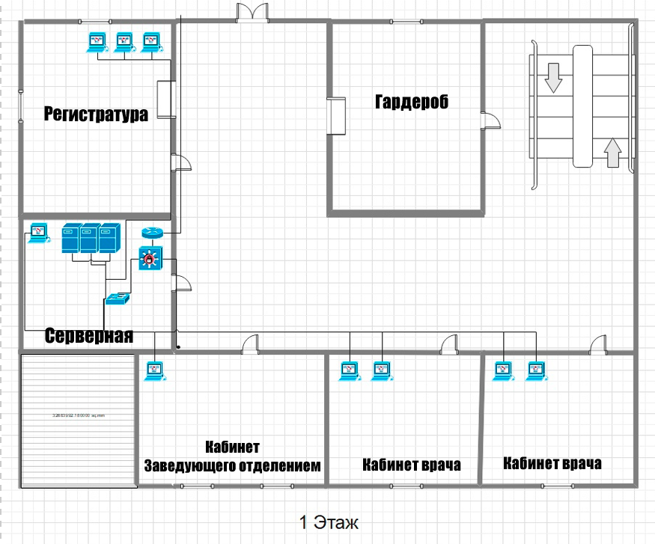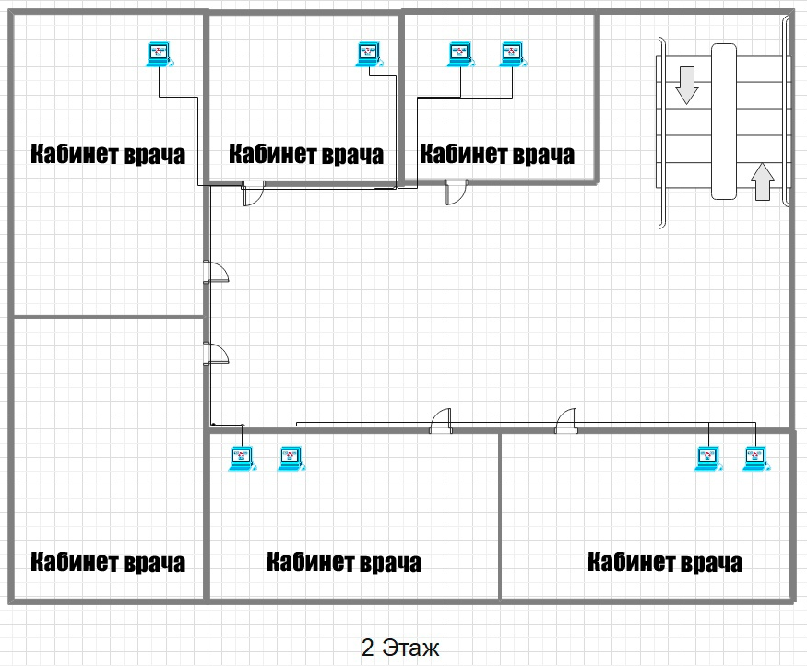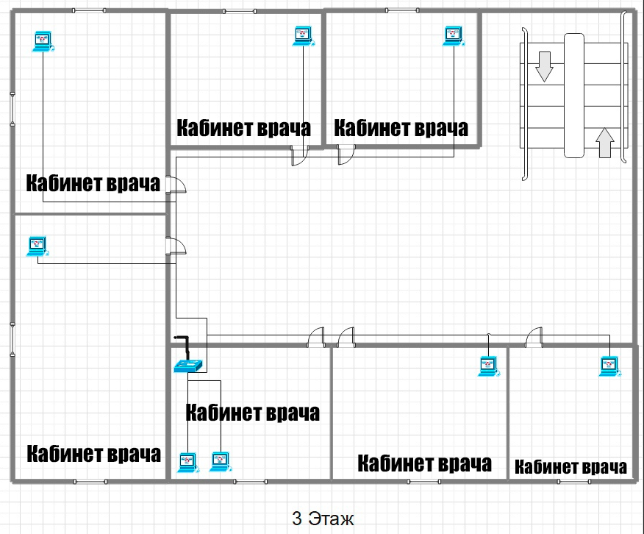

**Топология «Звезда»**

В данной курсовой работе используется топология «Звезда». Это топология в которой компьютеры присоединены к центральному узлу, а те, в свою очередь к последующему узлу. Она довольно популярна при построение сетей.

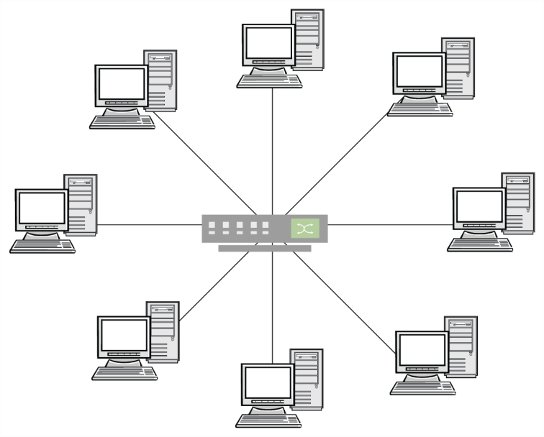

Преимущества топологии «Звезда»:

* Выход из строя одной рабочей станции не отражается на работе всей сети в целом;
* Хорошая масштабируемость сети;
* Лёгкий поиск неисправностей и обрывов в сети;
* Высокая производительность сети;
* Гибкие возможности администрирования.

Недостатки топологии «Звезда»

* Выход из строя центрального концентратора обернётся неработоспособностью сети (или сегмента сети) в целом.
* Для прокладки сети зачастую требуется больше кабеля, чем для большинства других топологий.
* Конечное число рабочих станций в сети (или сегменте сети) ограничено количеством портов в центральном концентраторе.

Принцип работы и характеристики ЛВС определяет архитектура базового элемента. В этой роли используют:

* Сетевой концентратор
* Коммутатор, управляемый или неуправляемый
* Активное оборудование

В случае с отделением поликлиники, базовым отделением является коммутатор 3-его уровня, к которому присоединяются 2 коммутатора 2-ого уровня, каждый из которых соединяет следующие оконечные устройства.

**Кабельная система сети**

Кабельная система – система, элементами которой являются кабели и компоненты, которой являются кабели и компоненты, которые связаны с кабелем. Включает набор кабелей и коммутационных элементов, и методику их совместного использования, позволяющую создавать регулярные расширяемые структуры связей в локальных сетях различного назначения.

Отделение поликлиники занимает целое здание и имеет 3 этажа.

Основа кабельной системы состоит из использования кабеля связи в виде витой пары.

Витая пара – интернет кабель, который используют для предоставления интернета. Обычно это кабель, который состоит из 4 пар, скрученных между собой, медных жил.

Для организации кабельной системы будет использоваться 2 типа витой пары, категории 5е: экранированная и неэкранированная. Данное решение обусловлено тем, что в некоторых моментах необходима зашита от помех (например, возле электрических кабелей, или возле медицинского оборудования), а в некоторых она будет излишней (т.к. требуется гибкость провода или отсутствует источники помех сигнала).

**Внедрение программного и аппаратного оснащения, создаваемой сети предприятия.**

Аппаратное оснащение.

В данной пояснительной записке в качестве примера выступает отдел поликлиники, помимо включения в аппаратное оснащение таких периферийных устройств, как принтер, копировальный аппарат и сканер, на начальном этапе работы отделения поликлиники более не понадобится.

Для удобства и экономии, вместо вышеперечисленных периферийных устройств будет использоваться МФУ.

Многофункциональное устройство (МФУ) – это устройство для вывода текстовой информации. Имеет функции копировального аппарата, с дополнительными функциями принтера, сканера. Дополнительные функции могут присутствовать в стандартной комплекции устройства или же добавляться к базовому устройству функционально. Существует две основные модели – струйная и лазерная. Они печатают по-разному.

Особенности каждой модели и их различия:

1. Струйный принтер переносит на бумагу не только текст, но и изображения разных форматов. Лазерный принтер может напечатать только текст.
2. Печать на струйной модели возможна при наличии специальной ровной бумаги. На лазерном принтере печатать можно на любой бумаге.
3. Струйный принтер печатает медленно. Скорость печати лазерных моделей гораздо быстрее. Они выдают более 10 страниц за 60 секунд.
4. Цена струйного принтера будет ниже, чем лазерного.
5. Обслуживание струйной модели дороже, чем обслуживание лазерной.
6. Струйная модель может быть подключена только к компьютеру. Лазерную модель можно подключить к любой беспроводной сети.

Для отделения поликлиники будет оптимален выбор лазерной модели. Он более стабилен и качествен. Одним из главных плюсов МФУ является возможность использования трех разных устройств на одном, а так же использование в принтере один вид расходных материалов, которые не требуют большой переплаты.

Минусом же, является то, если устройство будет повреждено и не сможет нормально функционировать, то отделение лишится и принтера, и сканера, и факса. Это может стать большой проблемой и приостановить текущую работу.

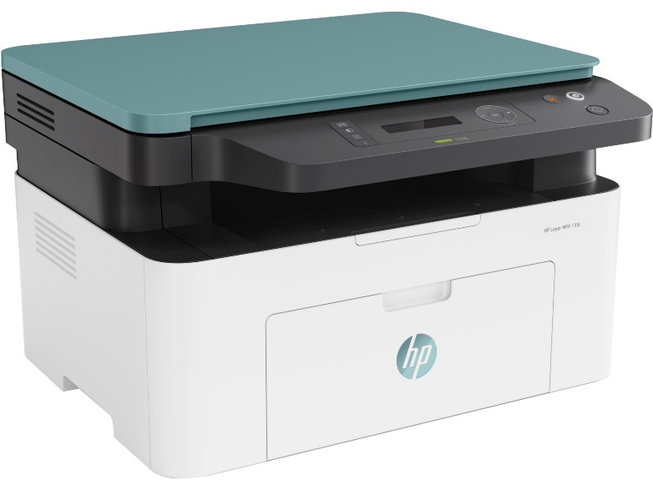

Выбранная модель - HP Laser 135r. HP Laser 135r - это компактный лазерный принтер, известный качеством и стабильными результатами. С его помощью выполняется печать чёткого текста и графиков, отличающихся насыщенным черным цветом. Из-за его размеров его можно установить в большинство мест, и он не будет мешать. На этапе проектирования используется только 1 МФУ, который находится в комнате Регистратура.

**Подключение аппаратных средств.**

Подключение МФУ к ЛВС может осуществляться несколькими методами:

1. Подключение напрямую через компьютер: подключение принтера напрямую к компьютеру осуществляется с помощью кабеля USB и установкой нужных драйверов.
2. Подключение через маршрутизатор: печатающее устройство может быть подключено к локальной сети и через маршрутизатор, если оно оборудовано портом USB. Производительность принтера сильно зависит от прошивки маршрутизатора — его необходимо регулярно обновлять, а также драйверы принтера необходимо установить на каждый компьютер, подключенный к сети.
3. Беспроводное подключение: осуществляется без прокладки нужного кабеля, место размещения ограничено уровнем качественного приёма cигнала wi-fi и наличием электрической розетки. Возможность использования через смартфон.

**Выбор сетевой ОС для сервера, системные требования.**

Для сервера будет использоваться ОС на основе Windows Server 2016.

Windows Server 2016 — серверная операционная система от Microsoft, которая обеспечивает новый уровень безопасности и инноваций для ваших приложений и инфраструктуры вашей организации. Функции Windows Server 2016 на базе облачных технологий позволяют увеличить конкурентоспособность центра обработки данных. Усовершенствования в области вычислений, сетевой инфраструктуры, систем хранения и безопасности обеспечивают дополнительную гибкость для соответствия изменяющимся бизнес-требованиям.

Преимущества использования Windows Server 2016:

1. Усиление безопасности. Встроенный Защитник Windows предотвращает проникновение вредоносных программ и защищает от вирусов.
2. Повышение эффективности работы ИТ. Расширенные контейнеры Windows и Hyper-V помогают наиболее эффективно использовать серверы и виртуальные машины. Встроенные средства аварийного восстановления повышают доступность и время бесперебойной работы.
3. Расширение возможностей сотрудников с помощью служб удаленных рабочих столов. В Windows Server 2016 реализован удобный удаленный доступ к бухгалтерским приложениям и CRM-системам с сохранением и защитой конфиденциальных данных.
4. Готовность к работе в облаке. Возможность использования виртуальных машин и контейнеров для повышения гибкости инфраструктуры и мобильности персонала.

В отделение поликлиники будет использоваться Standart, который идеально подходит для любой организации или для лиц, которым требуются расширенные функции.

**Выбор сетевой ОС для рабочих станций, системные требования.**

Для рабочих станций отделений поликлиники основой ОС будет использоваться Windows 10 Enterprise.

Windows 10 — операционная система для персональных компьютеров и рабочих станций, разработанная корпорацией Microsoft в рамках семейства Windows NT.

Преимущества использования ОС Windows 10:

* Регулярные обновления и автоматическая установка «в фоне», не требующая перезагрузки.
* Возможность многооконной работы – теперь на экран можно вывести сразу несколько приложений и быстро переключаться между ними.
* Облачное хранилище, которое позволяет сохранить данные на удаленных серверах, предоставляемых клиентам.
* Расширенный функционал делает систему более адаптивной, что позволяет настроить её как удобно самому пользователю.
* Высокая производительность и быстродействие.

**Технология монтажа сети.**

Предварительно монтажа сети требуется определить, где будут стоять такие устройства, как рабочие станции, сервера, коммутаторы и МФУ, а также каким образом к ним будут проведены кабели. Данный вопрос был решен в одной из глав, где был рассмотрен план помещения и размещения оборудования.

Вторым пунктом выполнения является измерение расстояния от сетевого коммутатора к каждой рабочей станции (по отдельности), не забыв измерить расстояние коммутатору к L3, умножив на два (кабель для агрегирования). Так же измеряем расстояние от сервера к коммутатору, и прибавляем к общему измерению расстояние между роутерами и от роутера к серверу.

Для погрешности добавим к общей сумме расстояния 10 метров.

Получившиеся объем кабеля требуется обжать, с помощью кримпера(1 шт) и коннекторов RJ-45 (8P8C)(в количестве 62 шт).

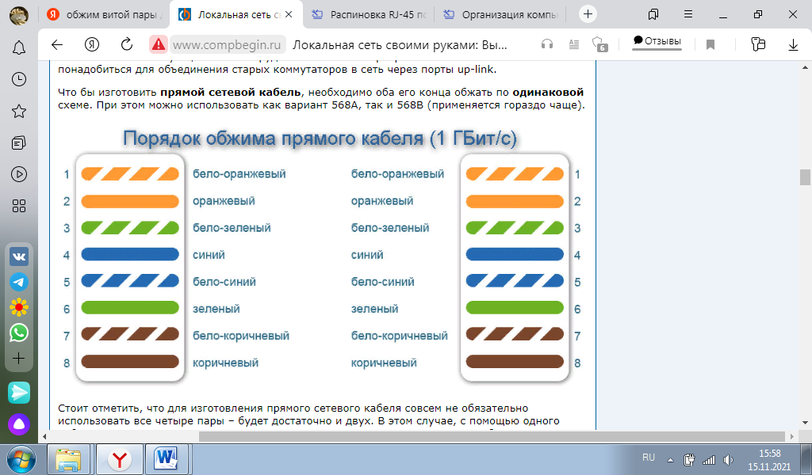Обжимом витой пары называют процедуру закрепления специальных разъемов на концах кабеля, в качестве которых используются 8-контактные коннекторы 8P8C. После определения порядка обжима кабеля, длина пар подгоняется для вставки в коннекторы, после же с помощью кримпера происходит обжимка разъемов.

**Анализ производительности сети, использование сетевых утилит для проверки работоспособности и качества работы сети.**

Логическая схема сети:

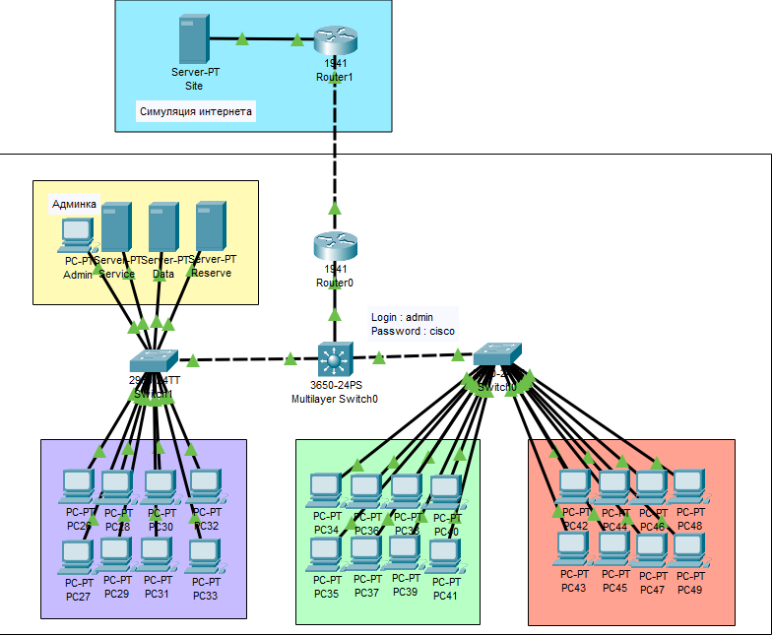

Проверка целостности соединения сети из PC26(192.168.2.11) к PC42(192.168.5.11):

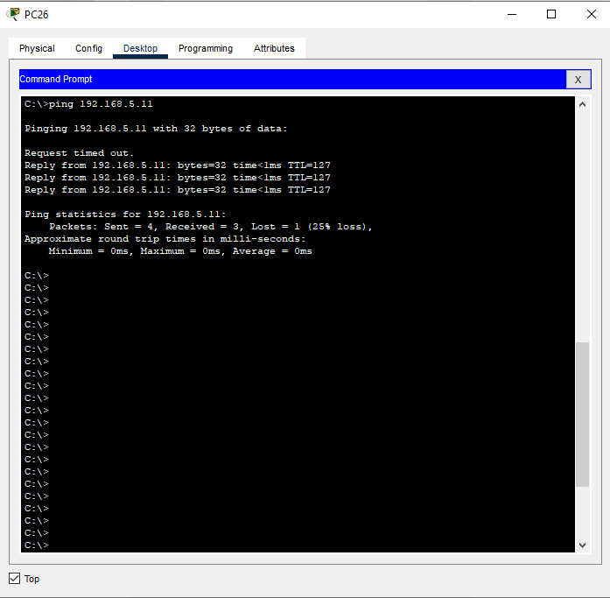

Сетевые настройки PC28

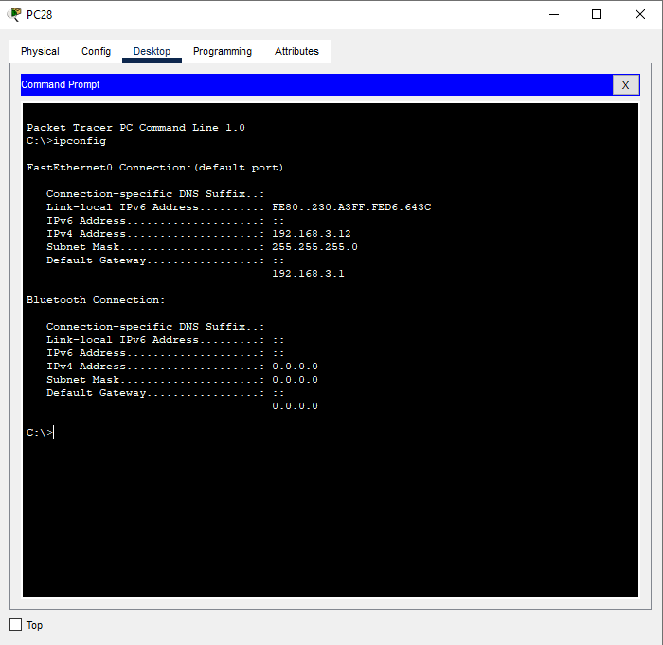

Проверка удалённого подключения

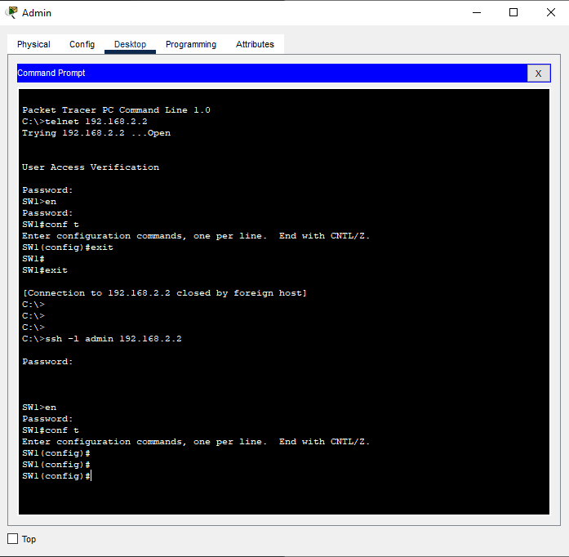

**Штат сотрудников по обслуживанию сети, обязанности.**

В малом предприятии за обслуживанием сети будет отвечать один сотрудник, специальности системный администратор.

Системный администратор — специалист широкого профиля, который отвечает за стабильное и безотказное функционирование ИТ-инфраструктуры, осуществляет мониторинг, проводит инвентаризацию, отвечает за безопасность пользователей, занимается сетями и прочее.

Основные обязанности системного администратора:

1. Настройка аппаратно-программных средств защиты системного программного обеспечения.
2. Проведение регламентов обеспечения защиты информации в соответствии с политикой информационной безопасности.
3. Инсталляция программного обеспечения рабочих станций.
4. Планирование процедур защиты информации.
5. Подготовка площадки и оборудования для установки операционных систем в соответствии с руководством по эксплуатации операционной системы.
6. Настройка параметров операционных систем.
7. Планирование процедур регистрации пользователей.
8. Регистрация инцидентов и их решение при работе системного программного обеспечения.
9. Определение причин возникновения критических инцидентов при работе системного программного обеспечения.
10. Выполнение действий по устранению критических инцидентов при работе.

Основные права системного администратора:

1. Запрашивать и получать необходимую информацию, а также материалы и документы, относящиеся к вопросам деятельности старшего системного администратора.
2. Принимать участие в обсуждении вопросов, входящих в его функциональные обязанности.
3. Вносить предложения и замечания по вопросам улучшения деятельности на порученном участке работы.
4. Пользоваться информационными материалами и нормативно-правовыми документами, необходимыми для исполнения своих должностных обязанностей.

Ответственность выполнения рабочих обязанностей:

1. Неисполнение (ненадлежащее исполнение) своих функциональных обязанностей.
2. Невыполнение распоряжений и поручений директора малого предприятия.
3. Недостоверную информацию о состоянии выполнения порученных заданий и поручений, нарушении сроков их исполнения.
4. Нарушение правил внутреннего трудового распорядка, правила противопожарной безопасности и техники безопасности, установленных в предприятии.

**Способы и методы защиты информации в сети.**

Угроза информационной безопасности — совокупность условий и факторов, создающих опасность нарушения информационной безопасности. Под угрозой (в общем) понимается потенциально возможное событие, действие (воздействие), процесс или явление, которые могут привести к нанесению ущерба чьим-либо интересам.

Основными методами защиты информации являются:

* Криптографическая защита информации.
* Защита от компьютерных вирусов.
* Управление доступом.
* Оперативная установка исправлений для прикладных, служебных программ и операционных систем.

**Шифрование информации в сети.**

Инструментарий от корпорации Microsoft под названием BitLocker позволяет просто производить шифрование всего жесткого диска при выполнении условия: использование редакии Ultimate или Enterprise систем Windows. Как было решено ранее, в рабочих станциях используется поддержка Windows 10 Enterprise, следовательно, способ шифрования подходит.

Качественное копроративное решение для антивирусной и сетевой защиты обладает следующими преимуществами:

* централизованное управление
* быстродействие и простота эксплуатации
* гибкость конфигурации

Антивирусные программы.

В условиях небольшой сети организации, с десятком рабочих станций и тремя серверами, удобнее всего использовать антивирусные решения для малого бизнеса, такие как Kaspersky Small Office Security и ему подобные. Они обеспечивают централизованную защиту не только ПК и серверов, но и мобильных устройств.

Резервное копирование данных.

Для резервного копирования данных будет использоваться RAID массив, который предназначен для ускорения работы компьютера и увеличения надёжности защиты и хранения данных. В зависимости от конфигурации выбора RAID массива зависит увеличение скорости работы компьютера или надёжности сохранения данных.

В нашем случае будет использован RAID 1. Его преимущества:

* Обеспечивает приемлемую скорость записи (такую же, как и без дублирования) и выигрыш по скорости чтения при распараллеливании запросов[[2]](https://ru.wikipedia.org/wiki/RAID#cite_note-rlab-2).
* Имеет высокую надёжность — работает до тех пор, пока функционирует хотя бы один диск в массиве. Вероятность выхода из строя сразу двух дисков равна произведению вероятностей отказа каждого диска, то есть значительно ниже вероятности выхода из строя отдельного диска. На практике при выходе из строя одного из дисков следует срочно принимать меры — вновь восстанавливать избыточность. Для этого с любым уровнем RAID (кроме нулевого) рекомендуют использовать диски горячего резерва.

RAID массив создаётся через с помощью средств Windows. А именно в «Управление дисками» нам нужно на выбранных дисках удалить тома (если они существуют) и через правую кнопку мыши нажать на «Создать зеркальный том».

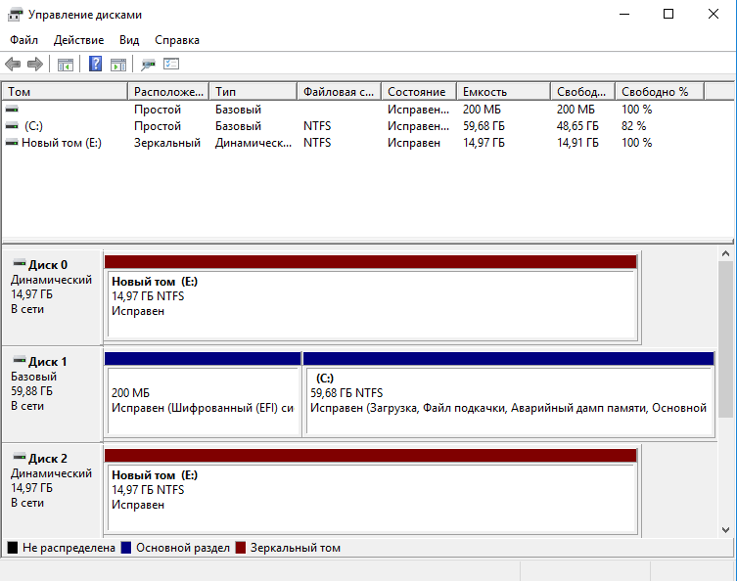

**Способы ограничения доступа сотрудников по используемым ресурсам в Интернет.**

Для ограничения к доступу некоторым ресурсам Интернет используются Групповые политики.

Групповые политики - это набор правил или настроек, в соответствии с которыми производится настройка рабочей среды приёма/передачи, групповые политики создаются в домене и реплицируются в рамках домена.

Но перед созданием ограничений в Групповых политиках, рекомендуется указать примерный перечень таких сайтов, например: "запрещается посещать сайты, которые содержат информацию развлекательного и ненормативного характера, использовать внешние бесплатные почтовые серверы и службы мгновенного обмена сообщениями, посещать социальные сети: "ВКонтакте", "Instagram", "WhatsApp", Google+, Facebook, Twitter и другие".

Блокировку выбранных нами веб-сайтов можно осуществить, выбрав инструмент управления групповой политикой, там же перейти на Создание новой групповой политики. С помощью опции редактирования в папке «Объекты групповой политики», включить элемент под названием Block доступ к списку URL-адресов, туда будут помещаться все выбранные URL, сайтов, которые требуется ограничить. Данный созданный GPO следует реплицировать на каждый из контроллеров домена, связав его с корнем домена, с помощью Организационной группы.

Проделав все этапы создания Групповой политики, сотрудники поликлиники будут ограничены в доступе к развлекательным сайтам, не связанных с профессиональной деятельностью.

**Расчет финансовых затрат на создание сети (оборудование и обслуживание ЛВС).**

В таблицах приведен условный расчет необходимых денежных средств, для организации ЛВС малого предприятия.

Расчет затрат на приобретение сетевого оборудования.

|  |  |  |  |
| --- | --- | --- | --- |
| Наименование оргтехники | Количество шт. | Цена за ед., руб. | Сумма, руб. |
| Сервер Dell PowerEdge R240 [PER240RU1-002t] | 3 | 94 999 | 284 997 |
| Коммутатор Cisco WS-C2960X-24TD-L | 2 | 90 481 | 180 962 |
| Коммутатор Cisco SG350X-48-K9-EU | 1 | 80660 | 80660 |
| Маршрутизатор  Cisco 1841 | 1 | 21 946 | 21 946 |
| Cетевой кабель, метры  UTP cat.5 | 250 | 30 | 7500 |
| Итого: |  |  | 576 065 |

Стоимость услуг.

|  |  |  |  |
| --- | --- | --- | --- |
| Наименование | Количество | Цена за ед. | Сумма, руб. |
| Прокладка кабеля в коробке | 250 | 420 | 105 000 |
| Обжим кабеля | 25 | 75 | 1 875 |
| Накладка рабочей станции | 25 | 850 | 21 250 |
| Накладка сервера | 2 | 3250 | 6 500 |
| Сопровождение сети (за 1 мес.):  Рабочие станции  Сервер | 25  2 | 600  2700 | 15 000  5 400 |
| Итого: |  |  | 155 025 |

Стоимость одной рабочей станции.

|  |  |
| --- | --- |
| Наименование | Цена |
| 21.5" Моноблок HP 22-df0097ur [463J5EA] | Intel Celeron J4025, 4ГБ ОЗУ, SSD 128 ГБ, Intel UHD Graphics 600 | 29 499 |
| Комплект клавиатура + мышь Oklick 225M | 1 290 |
| Windows 10 Enterprise | 21 651 |
| Итого | 52 440 |

Плата сотрудникам

|  |  |  |
| --- | --- | --- |
| Наименование специальности | Численность | Зар.плата |
| Системный администратор | 1 | 65 000 |
| Итого: |  | 65 000 |

Общая стоимость внедрения сети составит = сетевое оборудование + стоимость услуг + количество рабочих станций * на стоимость одной рабочей станции + стоимость периферийного оборудования + заработная плата сотрудникам

Итого: 2 107 090 руб.

ЗАКЛЮЧЕНИЕ

В данной курсовой работе рассмотрены все задачи организации локальной вычислительной сети отделения поликлиники.

Результатами работы выступает полная работоспособность сети, созданная в симуляторе Cisco Packet Tracer, на основе которой была создана данная пояснительная записка.

Благодаря четко выполненной архитектуре сети, был разработан план помещений, позволяющий оценить качество размещения всех аппаратных устройств и их соседство. Так же были учтены вопросы размещения сервера и дополнительных периферийных устройств.

Была выбрана соответствующая ОС как для рабочих станций, так для сервера, отвечающая на все вопросы функциональности и профессиональной деятельности малого предприятия, в последствие освещен вопрос внедрения программного и аппаратного оснащения.

Рассмотрен вопрос организации кабельной системы, и решен вопрос монтажа сети.

Помимо распределения штаба сотрудников для обеспечения работы сети, так же были затронуты способы защиты сети, анализ производительности и методы ограничений.

В конечном итоге был проведен расчет финансовых затрат на создание сети и ее обслуживание.

**Список используемых источников**

http://more-it.ru/kommunikacionnoe-oborudovanie-topologiya-seti-kompyuternaya-set-2/

https://hoster.ru/articles/kak-podklyuchit-sya-k-serveru-po-ssh-protokolu#:~:text=Подключение%20по%20SSH%20из%20ОС,сервере%3B%20111.222.333.444%20–%20IP-адрес%20сервера

<https://ros-it.biz/obslujivanie-kompyuterov-v-ofise/lokalnye-seti-v-ofise/proektirovanie-i-montaj-lvs>

<http://veteranov.net/content/seti-teoriya/guidemakenetwork/25-making-of-local-network>

<http://allmbs.ru/programmnoe-obespechenie-office.html>

<https://posetke.ru/kompjuternye-seti/topologija-zvezda.html>

<https://plusiminusi.ru/plyusy-i-minusy-topologii-zvezda/>

<https://wifigid.ru/besprovodnye-tehnologii/optovolokno-eto>

<http://www.gaw.ru/html.cgi/txt/doc/cabel/cat.htm>

<https://stroylegko.com/instrumenty-i-stoymaterialy/osobennosti-vitoy-pary-kategorii-5e>

<https://www.ami-com.ru/articles/v-chem-otlichie-utp-kabelya-ot-ftp/>

<https://cable911.ru/faq/14_kakie_est_vidy_i_kategorii_kabelya_vitaya_para/>

<http://electrorus.ru/vitaya-para-preimushhestva-i-nedostatki/#:~:text=Преимущества%20кабеля%20Витая%20пара.%20Хорошо,можно%20подключить%20почти%20любое%20устройство>

<https://ros-it.biz/obslujivanie-kompyuterov-v-ofise/lokalnye-seti-v-ofise/proektirovanie-i-montaj-lvs>

<https://vols.expert/useful-information/tipy-opticheskogo-volokna/>

<http://www.winblog.ru/win2003/1147770628-12101601.html>

<http://allmbs.ru/programmnoe-obespechenie-office.html>

<https://habr.com/ru/company/trinion/blog/242747/>

https://www.cleverence.ru/articles/auto-busines/vidy-programmnogo-obespecheniya-kakie-byvayut-tipy-klassifikatsiya-primery/

<https://www.officemag.ru/info/guide/index.php?ID=14330391>

<https://driverunpaid.ru/kompyutery/kak-nastroit-print-server.html>

<https://www.dvenashka.ru/2021/10/setevoj-printer-kak-podklyuchit-po-lokalnoj-seti-i-nastroit-dlya-windows-7-10-i-drugih.html#:~:text=Печатающее%20устройство%20может%20быть%20подключено,Wi-Fi%2C%20можно%20обойтись%20без%20проводов>

<https://habr.com/ru/post/121806/>

<https://www.tonfix-service.in.ua/stati/914-kak-podklyuchit-printer-po-seti>

<https://www.inksystem.kz/articles/setevoy-printer-eto-udobno.html>

<https://deltaconfig.ru/router-access-list/>

<https://wiseeconomist.ru/poleznoe/105533-zapreshhaem-rabotnikam-ispolzovat-internet-lichnyx-celyax>

<https://www.itweek.ru/security/article/detail.php?ID=202212>

<https://remontcompa.ru/windows/windows-10/2327-raid-0-sozdanie-rezervnoj-kopii-i-vosstanovlenie.html>

<https://forum.ixbt.com/topic.cgi?id=66:12247>

[**https://integrus.ru/blog/it-decisions/metody-sredstva-tehnologii-zashhity-informatsii-v-seti-internet.html**](https://integrus.ru/blog/it-decisions/metody-sredstva-tehnologii-zashhity-informatsii-v-seti-internet.html)

[**https://www.comss.ru/page.php?id=1306**](https://www.comss.ru/page.php?id=1306)

[**https://trinosoft.com/index.php?page=/is/tzilvs**](https://trinosoft.com/index.php?page=/is/tzilvs)

**http://www.compbegin.ru/articles/view/_102**